|  |  |  |  |
| --- | --- | --- | --- |
| **文件编码** |  | **文件密级** | 内部公开文件 |
| **最新发布日期** |  | **当前版本** | V1.0 |

**大数据管理系统详细设计说明书**

目录

1 总体架构 2

2 设计原则 3

2.1 层次化 3

2.2 规范化 3

2.3 轻量化 3

2.4 安全化 3

3 功能设计 4

3.1 系统管理设计 4

3.1.1 用户设计 4

3.1.2 机构管理设计 4

3.1.3 菜单管理设计 4

3.1.4 角色管理设计 5

3.1.5 字典管理设计 5

3.2 实验设计 5

3.2.1 实验基本信息设计 5

3.2.2 实验预约设计 7

4 异常框架 9

4.1 异常分类 10

4.1.1 系统异常(SysException) 10

5 日志框架 11

5.1 系统日志 11

5.2 业务日志 11

# 总体架构

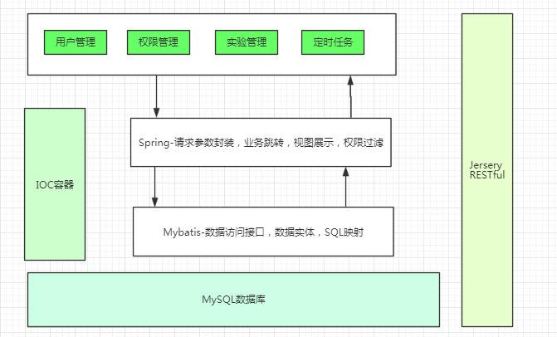

基于Spring Framework基础上搭建，以Spring MVC为模型视图控制器，MyBatis为数据访问层，Apache Shiro为权限授权层，Ehcache，Redis对常用数据进行缓存。

项目提供以下主要模块：系统管理模块，包括组织机构(用户管理、机构管理、区域管理) 、菜单管理、角色权限管理、字典管理等功能，实验基本信息模块，包括实验基本信息录入、实验安排、实验预约、实验审批、实验记录、实验推送等功能，统计模块，包括统计学生各实验完成次数、统计学生各实验完成平均分数、统计学生各实验完成比例等功能。

# 设计原则

## 层次化

(数据库层，数据访问层，业务逻辑层，展示层)层次清楚，低耦合，各层必须通过接口才能进行接入并进行参数校验，保证数据操作的安全。

## 规范化

项目设计与开发应尽量遵循业界成熟、通用的技术规范。当无业界规范时，应与开发、设计、使用人员共同约定规范为准。定义共同约定规范时需按照简洁、实用、适用的原则进行约定，有类似规范可参照类似规范来进行设计约定。

## 轻量化

为了便于项目的安装、部署、运行维护，设计开发应遵循轻量化的原则。避免引入大的侵入性框架或重量级第三方类库。保持平台轻量化，即交付介质文件较小，处理过程较简单，为整体系统性能提供保证。

## 安全化

用户表单提交双验证：包括服务端验证和客户端验证，防止用户提交非法脚本及SQL注入获取敏感数据等，确保数据安全。

# 功能设计

## 系统管理设计

### 用户设计

#### 功能描述

用户主要设计成三类：管理员，学生，老师，管理员用于新增，修改，删除用户，学生，老师没有新增用户的权限，拥有管理员给各自配的菜单操作权限。

#### 数据描述

无

### 机构管理设计

#### 功能描述

配置系统组织机构（学校、专业、年级、班级），树结构展现，可随意调整上下级。

#### 数据描述

无

### 菜单管理设计

#### 功能描述

配置系统菜单，操作权限，按钮权限标识等。

#### 数据描述

无

### 角色管理设计

#### 功能描述

角色菜单权限分配、设置角色按机构进行数据范围权限划分。

#### 数据描述

无

### 字典管理设计

#### 功能描述

对系统中经常使用的一些较为固定的数据进行维护，如：是否、男女、类别、级别等。

#### 数据描述

无

## 实验设计

### 实验基本信息设计

#### 功能描述

根据专业，年级设计实验内容，包括实验名称，实验目的，实验要求，。

#### 场景描述

##### 实验信息场景

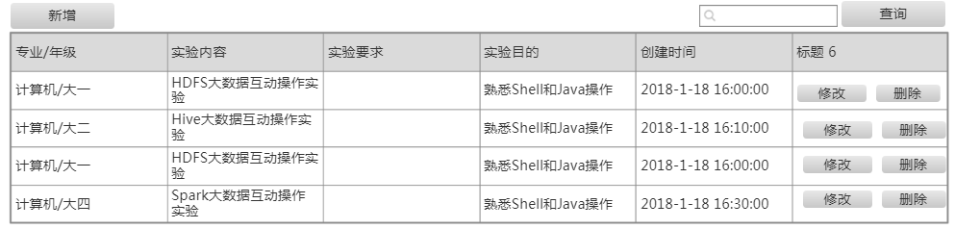

页面元素：

|  |  |  |
| --- | --- | --- |
| 信息项目 | 说明 | 备注 |
| 功能按钮 | 新增，查询 |  |
| 实验信息列表 | 包括专业/年级，实验内容，实验要求，实验目的，创建时间 |  |
| 操作 | 说明 | 备注 |
| 新增 | 点击新增按钮 | 新增实验信息 |
| 查询 | 点击查询按钮 | 通过实验名称查询实验信息 |
| 修改 | 点击修改按钮 | 修改实验信息 |
| 删除 | 点击删除按钮 | 删除实验信息，逻辑删除 |

##### 实验安排场景

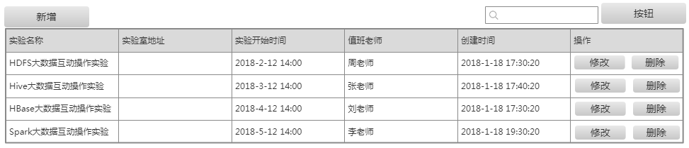

页面元素：

|  |  |  |
| --- | --- | --- |
| 信息项目 | 说明 | 备注 |
| 功能按钮 | 新增，查询 |  |
| 实验信息列表 | 包括专业/年级，实验内容，实验要求，实验目的，创建时间 |  |
| 操作 | 说明 | 备注 |
| 新增 | 点击新增按钮 | 新增实验信息 |
| 查询 | 点击查询按钮 | 通过实验名称查询实验信息 |
| 修改 | 点击修改按钮 | 修改实验信息 |
| 删除 | 点击删除按钮 | 删除实验信息，逻辑删除 |

#### 数据描述

无

### 实验预约设计

#### 功能描述

首先学生进入系统后进行实验预约，提交审批，值班老师审批通过后学生才能进行该实验，实验结束后编写实验报告，记录实验完成情况，值班老师会对此次实验进行评分，并记录审批通过后没有参加实验的学生。

#### 场景描述

##### 学生预约实验场景

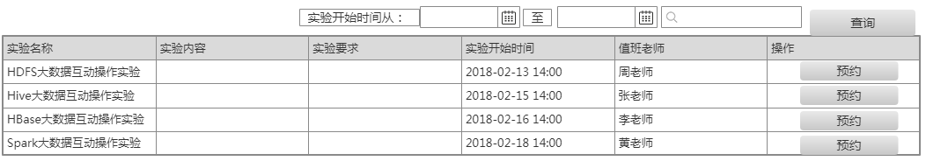

页面元素：

|  |  |  |
| --- | --- | --- |
| 信息项目 | 说明 | 备注 |
| 功能按钮 | 查询，根据实验时间，名称查询对应实验 |  |
| 实验列表 | 根据学生专业，年级过滤出对应的未预约的实验列表 |  |
| 操作 | 说明 | 备注 |
| 预约 | 点击预约按钮 | 预约该实验，等待值班老师审批 |

##### 学生查看预约实验场景

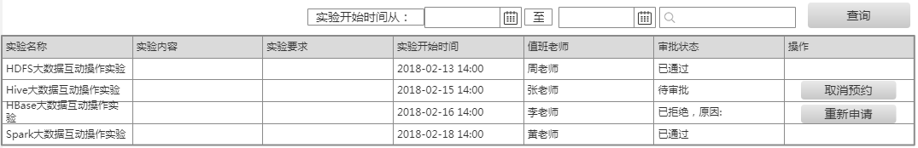

页面元素：

|  |  |  |
| --- | --- | --- |
| 信息项目 | 说明 | 备注 |
| 功能按钮 | 查询，根据实验时间，名称查询对应实验 |  |
| 实验列表 | 显示已预约的实验，查看实验预约状态 |  |
| 操作 | 说明 | 备注 |
| 取消预约 | 点击取消按钮 | 老师没有审批前可以取消预约 |
| 重新申请 | 点击重新申请按钮 | 预约拒绝后有重新申请的机会 |

##### 学生记录实验场景

页面元素：

|  |  |  |
| --- | --- | --- |
| 信息项目 | 说明 | 备注 |
| 实验报告输入框 | 记录实验完成情况以及遇到的问题和解决方案 |  |
| 操作 | 说明 | 备注 |
| 保存 | 点击保存按钮 | 保存填写的实验情况 |

##### 老师审批实验场景

页面元素：

|  |  |  |
| --- | --- | --- |
| 信息项目 | 说明 | 备注 |
| 树状图 | 专业，年级，实验通过树形图展示，显示在左侧 |  |
| 学生列表 | 点击具体实验，右侧列出预约该实验的学生 |  |
| 操作 | 说明 | 备注 |
| 审核 | 点击审核按钮 | 判断是通过还是拒绝，拒绝时需写明拒绝原因 |

##### 老师实验评分场景

页面元素：

|  |  |  |
| --- | --- | --- |
| 信息项目 | 说明 | 备注 |
| 树状图 | 专业，年级，实验通过树形图展示，显示在左侧 |  |
| 学生列表 | 点击具体实验，右侧列出预约该实验的学生，点击具体学生查看该学生的完成情况 |  |
| 操作 | 说明 | 备注 |
| 保存 | 点击保存按钮 | 根据学生完成情况评分，并给予评语 |

#### 数据描述

无

# 异常框架

Java异常体系架构：

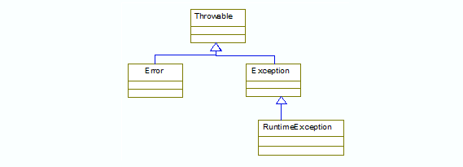

Java 语言规范将派生于 Error 类或RuntimeException类的所有异常都称为非检查异常。除“非检查异常”以外的所有异常都称为检查异常

如果一个异常是致命的且不可恢复并且对于捕获该异常的方法根本不知如何处理时，或者捕获这类异常无任何益处，笔者认为应该定义这类异常为非检查异常，由顶层专门的异常处理程序处理；像数据库连接错误、网络连接错误或者文件打不开等之类的异常一般均属于非检查异常。这类异常一般与外部环境相关，一旦出现，基本无法有效地处理。

而对于一些具备可以回避异常或预料内可以恢复并存在相应的处理方法的异常，可以定义该类异常为检查异常。像一般由输入不合法数据引起的异常或者与业务相关的一些异常，基本上属于检查异常。当出现这类异常，一般可以经过有效处理或通过重试可以恢复正常状态。

## 异常分类

在异常设计中，BaseException为所有异常基类，继承RuntimeException,,消息处理异常(MessageException),系统异常(SysException), 都继承BaseException，扩展各自的异常处理信息。

### 系统异常(SysException)

所有系统异常处理的父类，分为：

#### 检查类异常(ParamCheckSysException)

当系统出现参数检查异常时抛出该异常。

#### DAO层处理异常(DaoSysException)

系统在DAO层处理出现异常时抛出该异常。

#### IO处理异常(IOSysException)

系统出现IO异常时抛出该异常。

#### 解析异常(BshParseException)

变量解析出错时抛出该异常。

#### 消息处理异常(MessageException)

消息处理模块出错时抛出该异常。

# 日志框架

## 系统日志

系统正常操作日志记录和查询；系统异常信息日志记录和查询。

## 业务日志